ROTINA DO TRABALHO PEDAGÓGICO PARA SER REALIZADA EM DOMICILIO (MII-A) - Profª Mirele
> Data: 24/08 a 28/08 de 2020
E.M.E.I. “ Emily de Oliveira silva”
SEGUNDA-FEIRA | TERÇA-FEIRA | QUARTA-FEIRA | QUINTA-FEIRA | SEXTA-FEIRA
*** Maternal II-A  *Vídeo: Festa no Céu- Varal de história  You Tube: o link será postado no grupo.  *Atividade Prática:  Fazer um lindo desenho sobre a história e recontar a história para alguém da família, mostrando o desenho. | *** Maternal II- A  *Vídeo: Quem soltou o Pum? AudioBook Infantil  You Tube: o link será postado no grupo.  *Atividade Prática:  Fazer a leitura do livro para a criança, conforme o vídeo.  Fazer traçados diversos, conforme a gravura. Pode desenhar o cachorro indo para sua caminha, depois indo comer e tomar água, por exemplo.  Usar a criatividade, mantendo traçados diferentes.  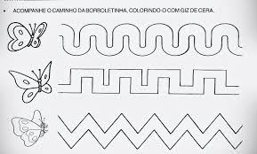 | *** Maternal II- A  *Vídeo: Trabalhe a lateralidade dos pequenos com estes 3 exercícios  You tube: o link será postado no grupo.  *Atividade prática:  Assistir o vídeo com seu filho e fazer o exercício, conforme explicação.  Trabalhando lateralidade.  Pode colocar música e dança muito. | *** Maternal II- A  *Vídeo: Trabalhando o ritmo e a atenção de crianças pequenas.  You tube: o link será postado no grupo.  *Atividade prática:  Assistir o vídeo e fazer as atividades. Se não tiver bambolê, pode desenhar no chão, fazendo círculos.  Pular e reinventar as atividades. Trabalhar muito a atenção e coordenação de forma muito divertida.  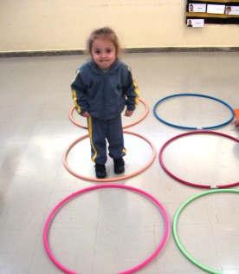 | *** Maternal II- A  *Vídeo: Tchutchuê- Pequenos Atos/ Fit Dancekids Coreografia  * You tube: o link será postado no grupo.  *Atividade prática:  Dia de música e muita diversão. Cantar e dançar conforme a coreografia do vídeo.

